Prénom : Anne - Marie  Âge : 93 ans (plus jeune dans ma tête)  Singularité : a toujours le sourire | 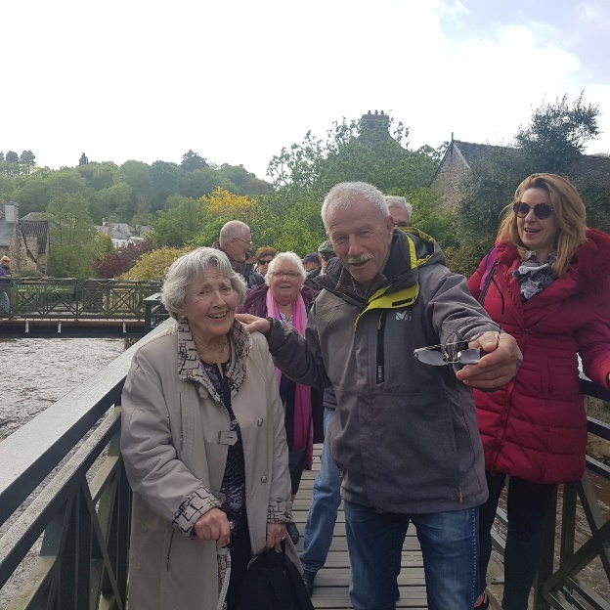  Anne Marie en sortie séjour
Nom du Centre Social : Maison de quartier Notre - Dame
Ville : Versailles
Département : 78

Depuis combien de temps venez-vous au Centre Social ?
2012
Pour quoi / Comment êtes-vous venu ici pour la première fois ?
Arrivant à Versailles, j’ai souhaité rencontrer d’autres personnes et avoir quelques activités
Aujourd’hui, à quoi participez-vous au Centre Social ?
Les café du jeudi, les ateliers vitalité, la gym équilibre, les sorties, les petits séjours en groupe
Pouvez-vous me raconter / citer quelque chose qui vous a marqué ici svp ?
J’apprécie la gentillesse de l’accueil, j’aime le lieu, la bonne ambiance, les visites que l’on peut faire et tout dernièrement le séjour au gite du château de Tailly.
À votre avis, quel est le secret du Centre Social ?
L’amabilité des responsables de l’accueil, la variété des activités, la décoration des lieux, la bonne humeur de tous
Si vous deviez décrire le Centre Social à un.e ami.e que lui diriez-vous ?
La maison de quartier est un autre chez moi. C’est une grande chance dans ma vie de vieille dame, j’y oublie mon âge !

